# 爱逛街的你，关于商场火灾逃生你了解多少？

[应急管理部宣传教育中心](javascript:void(0);) 2023-04-26 08:16 发表于北京

五一小长假即将来临，线下各大商场都搞起了促销活动。商业综合体集购物、娱乐、餐饮等功能于一身，是休闲购物的好去处，打折促销期间商场顾客增多，人员拥挤，属于典型的人员密集场所，但商场建筑结构复杂、电器照明设备多、可燃物多，一旦发生火灾，极易造成恶性事故引发重大经济损失。

**01火灾为何高发**



商业综合体面积大，火灾荷载大，发展蔓延迅速。内部装饰装修和陈列的商品多为易燃、可燃物品，一旦着火，火势沿各种孔洞、楼梯间管道井等部位**迅速蔓延，扑救难度极大**。



商业综合体火灾往往产生大量的不完全燃烧产物而形成浓烟、**一氧化碳和二氧化硫等有毒气体**。



由于商业综合体内客流量过大，一旦发生火灾，**浓烟侵害加上顾客心理恐慌**，易造成群死群伤。



有的商业综合体对消防设施、器材管理维护不善，**损坏、挪用、遮挡现象严重**，个别商业综合体还存在擅自关闭、停用消防设施，致使发生火灾时，不能发挥作用。



商业综合体**用火、用电、用气设备**，具有点多量大的特点，如果疏于管理或员工违章作业极易引发火灾。

**02商场火灾逃生误区**  
  
1

**盲目追随**

大部分人遇到火灾，会因惊慌失措而失去判断思维能力，**第一反应就是盲目跟随别人瞎跑**，**极端的还有盲目追随别人跳窗、跳楼等**。



2

**向光朝亮**

在火灾突发情况下，人们由于本能，**总是向着有光亮的方向逃生，**而此时的火场中，**光亮处很有可能是火源处。**



3

**原路脱险**

因为不熟悉商场内部的结构，逃生出口，**一旦发生火灾，多数人习惯原路返回，**当发现来路被封死时，才被迫寻找其它出口。殊不知，**有些时候疏散通道并不是进出商场的主要路口，选择错误很可能耽误最佳逃生时间。**



**03商场失火逃生方式**

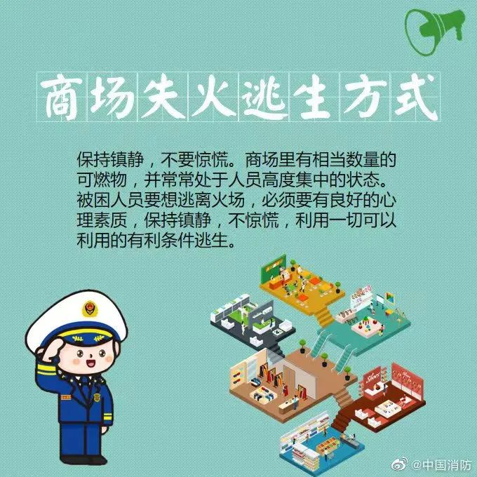

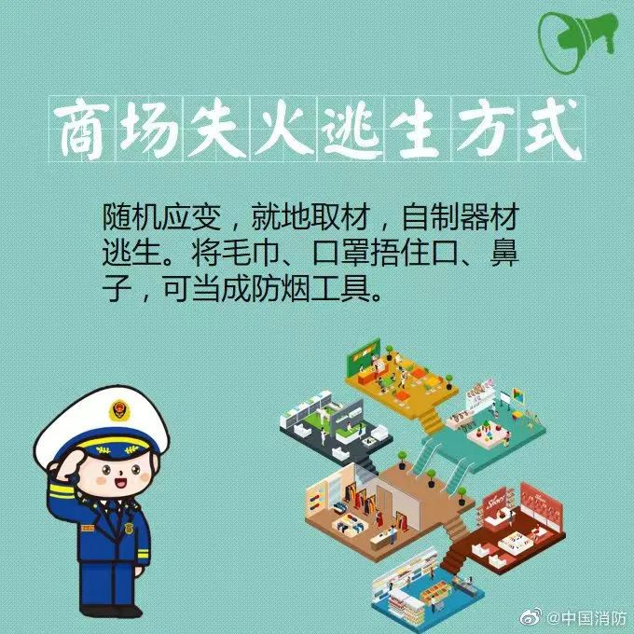

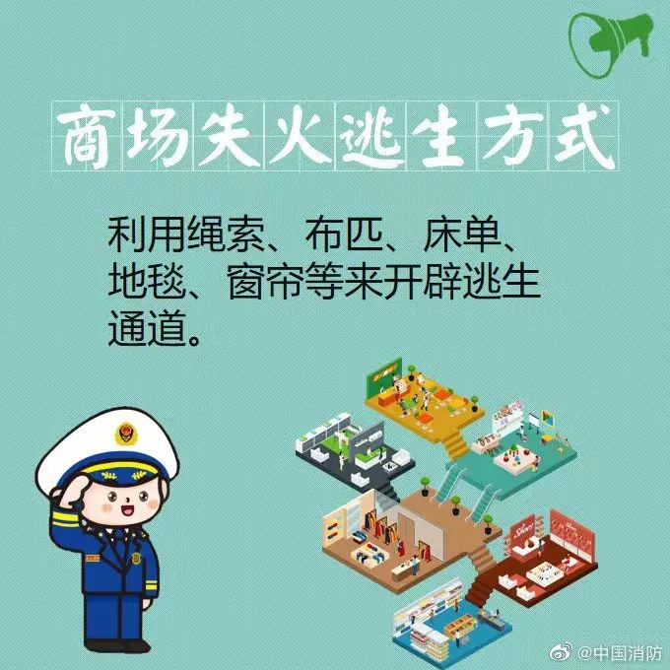

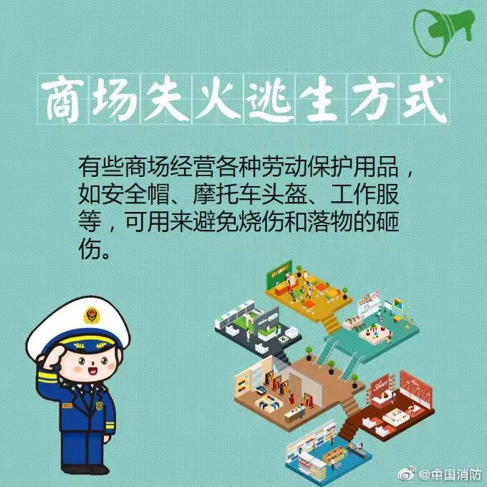

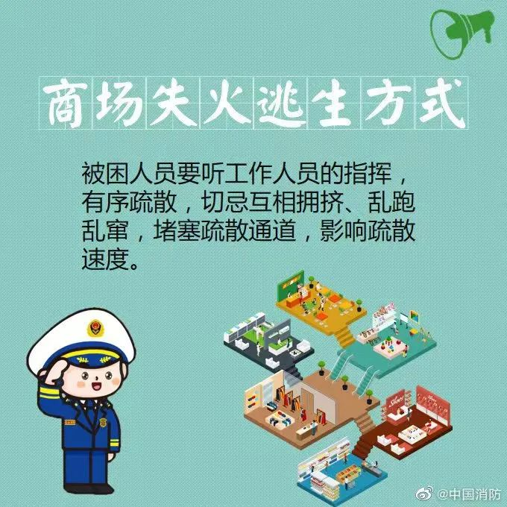

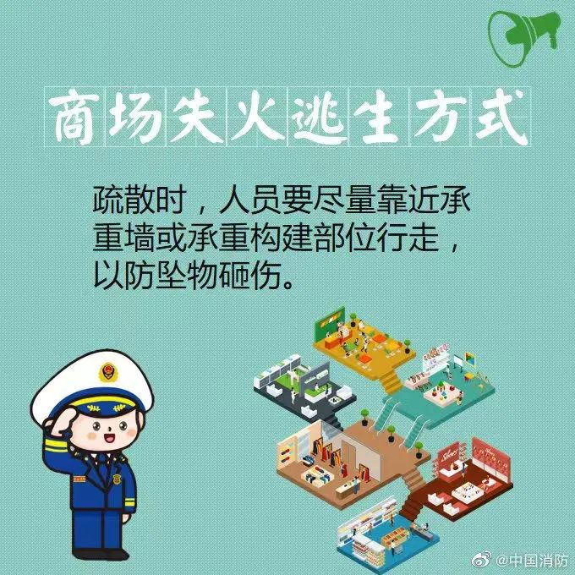

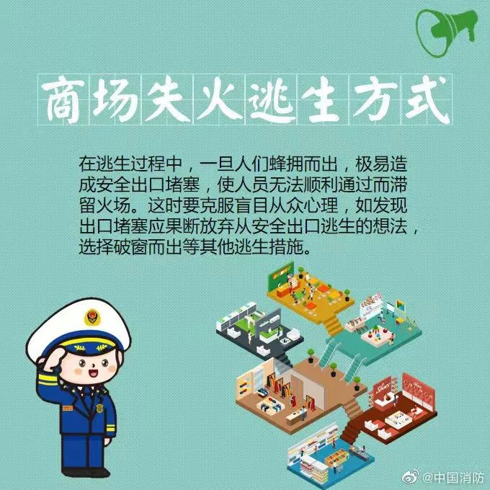

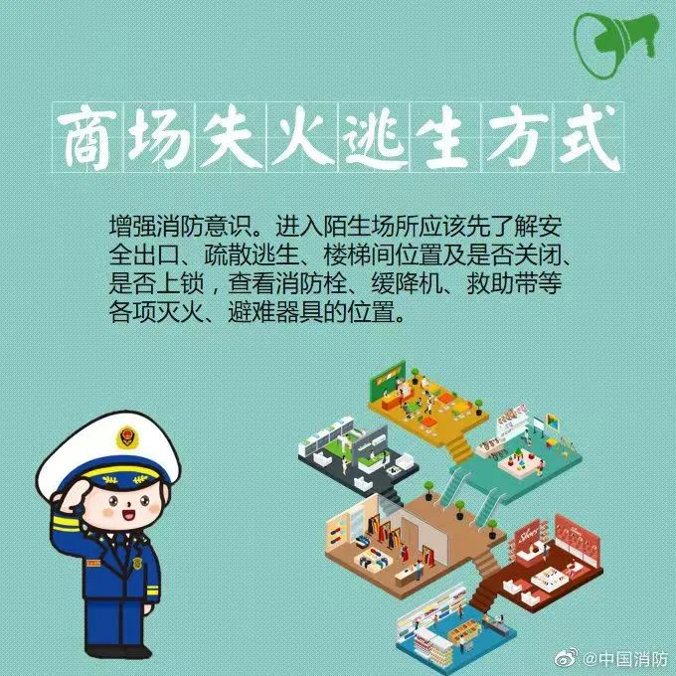

综合整理：古丽娜孜

来源：中国消防、滁州消防